**以渠槽試驗觀察透水與不透水固床工後之沖刷現象**

許少華[1] 孫崇育[2]

逢甲大學水利工程與資源保育學系

**摘要**

台灣坡陡流急，洪峰期間河床沖淤變化激烈，為重要跨河設施及相關水工構造物，常以固床工來穩定河床高層。當水流經過固床工時，對固床工下游產生局部沖刷。近年來由於生態保育意識抬頭，提倡須以友善環境作為考量的河工結構物，而傳統的構造物只考量安全方面，對生態有嚴重的影響。本研究以室內渠槽實驗，觀察固床工的透水性與不透水性對於局部沖刷的差異性，分別探討水流經過兩種固床工所產生的流況及沖刷現象。實驗結果發現，不透水固床工會產生較深之基礎淘刷，而透水性固床工則較輕微。其主因乃水流流經透水性固床工時會產生穿透流及溢頂流兩種流況，一來是使跌水之流量減少，再者是穿透流可削減溢頂流跌水，進而減少對固床工之基腳淘刷影響。

關鍵詞：局部沖刷、流況、不透水性固床工、透水性固床工

**Difference on Erosion and damage between permeable and impermeable groundsill by observation in flume tests**

Shaohua Marko Hsu[1] Chong-Yu Sun[2]

**Abstract**

Taiwan’s steep slope is flow urgent. During flood peak, changes of erosion was severe in riverbed. Groundsill often used in a stable riverbed elevation. As the water flows through the groundsill, its downstream produced local scour. In recent years, due to the rise of ecological awareness conservation, to promote friendly environment considered river structures, but traditional structures only considered structures of security, had a serious impact on the ecology. In this study, indoor channel experiment, observed groundsill of permeable and impermeability for local scour differences, Discussion on flow through two kinds of groundsill generated flow conditions and erosion. It was found impervious groundsill will produce darker brush scouring of the foundation, while the permeability groundsills were relatively minor. The main reason was when flows through the permeability groundsill will produce penetrating flow stream and overflow, Water fall to reduce, it reduced for groundsill of erosion damage.

***Key Words***: local scour, flow pattern, watertight groundsill, permeable groundsill.

**一、前言**

台灣坡陡流急，洪峰期間河床沖淤變化激烈。為穩定河床，常以固床工來穩定河床高層，當水流經過固床工時，對固床工下游產生局部沖刷。台灣早期河川整治主要以安全為考量，剛性工法較柔性工法的強度高，所以目前台灣河工結構物的建材多數都是混泥土構造物等剛性材料，然而這些沒有考慮生態環境的剛性工法，對於自然環境帶來不小的負擔。近年來生態保育意識抬頭，開始提倡必須把生態環境納入考量的範圍，而不再只考量到安全性。柔性工法即是一種把當地生態環境納入考量，多加利用現地材料進行施工，例如鋼柵石籠(表1)，即為合當地特有條件的一種工程方法，強調永續利用與減少對自然資源的破壞與浪費。

有鑒於上述，本研究參照大甲溪台一線橋段面之河段條件，來設計渠槽實驗的相關材料及規格，模擬水流流經透水與不透水性固床工後之沖刷現象，主要觀察其沖刷坑及流況隨著不同流量下之發展特性。期許研究成果能有助於未來設計河川構造物時，幫助了解不同類型固床工下游的沖刷狀況，以進而預防甚至改善問題。

表1金屬箱籠工程使用和案例

|  |  |  |  |
| --- | --- | --- | --- |
| 位置 | 七腳川溪支流 | 坪林大蛇湖溪 | 九岸溪南坑 |
| 工程方法 | 以三層鋼柵石籠為護岸，基礎為混凝土，內填卵石，頂面填土植生綠化。 | 以三層鋼柵石籠疊砌做兩側護岸，卵塊石舖底基礎，鋼柵石籠丁壩保護基礎。 | 以三層鋼柵石籠疊砌為護岸，卵塊石舖底基礎，頂面填土植草。 |
| 圖片 |  |  |  |

**二、研究內容及方法**

針對透水性與非透水性固床工之沖刷差異，本研究分別進行了現場勘查及渠槽實驗。現場勘查主要目的在於觀察量測不同固床工於現場產生的基礎點沖刷之差異；渠槽實驗是為了在有效觀察下，瞭解不透水固床工和透水性固床工，於洪水事件過程可能產生的基礎點沖刷狀況，並比較是否與現場之狀況相等。

**2-1 研究區域**

本研究區域為台1線大甲溪橋和潛堰固床工河段(圖1)，水流自3號國道跨大甲溪橋，沿彎道蜿蜒斜向左股凹岸流路至客庄堤防，射流沿堤段於台1線大甲溪公路橋前，主流折向大甲溪公路橋下全斷面之潛堰固床工。此河段河床質以卵礫石為主，河段底床坡降S0 =1/90，河床質D50=96mm，潛堰固床工布置如圖2(2008.9.14辛樂克毀壞P28~P29橋墩保護工，短期緊急保護工潛堰固床工於2009莫拉克颱洪前竣工)。

|  |  |
| --- | --- |
|  |  |
| 圖1 研究區域空照圖 | 圖2 台1線大甲溪橋潛堰固床工示意 |

**2-2 研究方法**

針對台1線大甲溪橋現場之情況，進而規劃室內沖刷縮尺試驗研究及渠槽模擬。本研究在渠槽模擬時，以直線渠槽模擬此河段型態，並簡化現場之河工構造物，只考慮其中不透水固床工和H型鋼柵壩(透水性固床工)，進而探討兩者之差異性；本研究為動床試驗，模型比尺為100：1，因此斷面無水文測站，無法得知此河段的重現期距，且從石岡壩測站至大甲溪橋的河段中，並無支流匯入，故採用石岡壩於麥德姆颱風2014年7月24日之當日總放流量401.69cms作為實驗基礎流量，進行渠槽流量縮比，如表2所示。

表2本研究試驗縮比

|  |  |  |  |
| --- | --- | --- | --- |
| 比尺100：1 | 原水理條件 | 縮比水理條件 | 單位 |
| 流量 | 401.69 | 0.004 | cms |
| 坡降 | 1/90 | 1/90 |  |
| 中值粒徑D50 | 96 | 0.96 | mm |

**2-3 試驗設備及材料**

試驗渠槽為循環水槽，渠道長5m、寬0.6m、高0.4m，如圖3所示。流量控制採循環式定水頭水箱放流，入流口處有束縮整流器及逆坡板，可穩定流量，使得出水形成均勻流況，流至試驗段。水槽後端有透水性網版，用來控制尾部砂子的高度，如果沒有擋砂網，下游沙子受到出流水淘刷後，會不斷向上游淘刷，影響到實驗段。



圖3 試驗水槽主體側視圖

本研究試驗材料分為透水性固床工與不透水性固床工。不透水固床工則是將上述的鋼柵石籠用不透水布包覆而成，其長為6cm、寬為60cm、高為6cm，如圖4(a)；透水性固床工以石龍作為固床工材料，其設定為鐵絲編制成外框，長6cm、寬60cm、高6cm，內部填充礫石，孔隙率為0.34，其中每格網目為1cm，如圖4(b)。

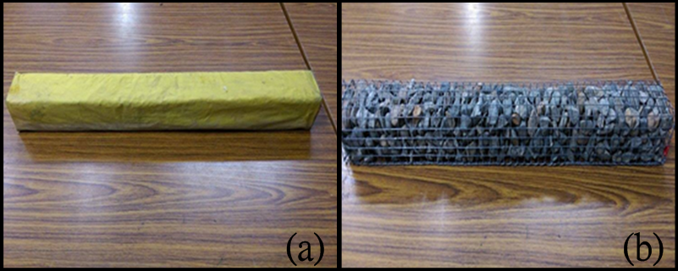

圖4 不同孔隙固床工

**2-4 試驗布置方法及試驗流量**

如圖4所示，逆坡鋪設的材料為試驗砂，可以避免因介質不同而造成的局部沖刷。逆坡鋪設的長度為60cm，坡度= -1/3。試驗鋪設砂總長為420cm，高度為20cm。實驗材料埋(固床工)放於底床上方10.5cm，其水平座標280.5cm~286.5cm處，再用整砂器整平到全斷面高度H皆為20cm。



圖7實驗配置圖

本研究試驗流量以麥德姆颱風，於石岡壩放流量之縮比後的流量作為試驗之基礎流量q。本研究試驗流量之設計方面分別採用基礎流量q的0.6倍、0.9倍、1.6倍和2倍作為此試驗之流量，下表2為此試驗條件。

表2本研究試驗流量條件

|  |  |  |
| --- | --- | --- |
| 流量 | 不透水固床工(孔隙率= 0) | 透水性固床工(孔隙率= 0.34) |
| 0.6 q | ■ | □ |
| 0.9 q | ■ | □ |
| 1.3 q | ■ | ■ |
| 1.6 q | ■ | ■ |
| 2 q | ■ | ■ |
| □：無試驗 ■：有試驗 q=0.004cms | | |

**2-5 試驗步驟**

試驗流程圖如圖8所示，首先在渠槽上面鋪設20cm厚的試驗用砂，並把試驗材料埋設至試驗區砂下9.5cm，並經過潤濕夯實，再以整砂器把砂整平。開啟試驗所需之流量，當沖刷至固床工露出後，試驗開始進行(圖9)。試驗開始後分別進行量測水深、底床變化和顯著沖刷變化。當顯著沖刷變化穩定後停水，退水後量測底床沖刷變化。再以不同流量和試驗材料重複實驗，直到所有試驗完成，及結束實驗。

|  |  |
| --- | --- |
|  |  |
| 圖8 實驗流程圖 | 圖9 試驗計時開始概念圖 |

**三、結果與討論**

**3-1 現場調查之透水與不透水固床工差異**

從現場調查結果得知，不透水固床工會因其不透水性，水流從固床工上方經由跌水對河床產生局部沖刷(圖10)，更嚴重會使其基腳被淘刷而破壞，所以需在下游方增加消波塊等消能設施來保護河床，防止其被沖蝕，而透水性固床工因為其結構孔隙多，能令水流通過時消能，在後方的跌水沖刷，並不會對基礎有較大的影響，使之後方無須再增加消波塊等消能設施，就可以達到減緩局部沖刷防護基腳淘刷破壞的產生，且因水流流經固床工後，流速下降，使得水流挾砂能力減弱，而使得水中卵礫石沉積，如圖11所示。

|  |  |
| --- | --- |
|  |  |
| 圖10不透水固床工 | 圖11透水性固床工 |

3-1室內實驗之透水與不透水固床工差異

從室內實驗結果得知，水流流經不透水固床工之跌水沖擊河床時，會形成分別往上游及往下游的兩股水流，如圖12所示；往下游的水流會將河床的床砂捲起並挾帶至下游，往上游的水流會對固床工後方到跌水衝擊河床前的位置產生向上游的淘刷，當此淘刷深度達到固床工高度時，會淘刷固床工底部的基礎；若為透水性固床工時，由圖13可以觀察到，將染料分別注射於透水性固床工上方與透水性固床工內部，可以發現水流流經透水性固床工時會有兩種流區，示如圖14，一種是水流流經固床工上方之自由跌水流況(圖13a)，本研究稱之為“溢頂流”流況，另一種是水流流經透水性固床工內之顆粒縫隙，再從固床工立面邊緣流出之流況(圖13b)，本研究稱之為“穿透流”流況。而穿透流於縫隙流過時已有若干消能作用，並且因為從透水性固床工下方流出，有可能影響到溢頂流流場，而造成進一步的消能作用，且溢頂流的流量較不透水固床工條件的溢頂流要小，使跌水所造成的基礎點沖刷之沖刷深度減少，如圖15所示，而對透水性固床工下游基礎具有減沖之作用。

|  |  |
| --- | --- |
|  |  |
| 圖12 不透水固床工之流況示意圖 | 圖14透水性固床工之流況示意圖 |



圖13 水流經過鋼柵石籠固床工之流況

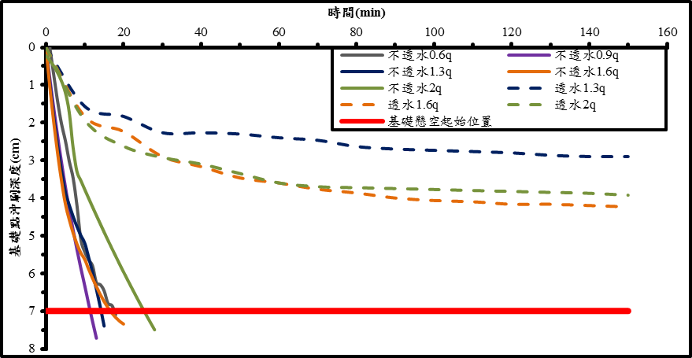

圖15固床工下游邊緣之沖刷深度

**四、結論與建議**

水流流經透水性固床工時會分成形成跌水之“溢頂流”，和從透水材料穿過後再從固床工下游立面邊緣流出之“穿透流”；穿透流分散原流量，進而減少了溢頂流之流量，使溢頂流之流量撞擊河床之能量小於不透水固床工之跌水能量。

透水性固床工可以有效減少跌水對基礎產生的掏刷現象，所以於現場設計固床工時，可以考慮透水性固床工最為設計方案，但其適用範圍還需要後續驗證。

**參考文獻**

1. 保育環工科技公司(2005)，「鋼柵式石籠型錄」
2. 經濟部水利署水利規劃試驗所(2005)，大甲溪流域聯合整體治理規劃。
3. 盧昭堯等人(2009)，河道固床工破壞機制與減沖促淤新工法研擬(2/2)，經濟部水利署水利規劃試驗所。
4. 經濟部水利署水利規劃試驗所(2009)，河道固床工破壞機制與減沖促淤新工法研擬。
5. 盧昭堯等人(2013)，變量流作用下之固床工沖刷試驗研究，行政院國家科學委員。